ЗАТВЕРДЖЕНО
Радою дошкільного навчального закладу
«Яблунька» с. Степанки
Протокол № 1 від 09.11.2019р.
Голова ради дошкільного навчального закладу
________________ А.С. Семенюк
ПРАВИЛА
ЗАКЛАДУ ДОШКІЛЬНОЇ ОСВІТИ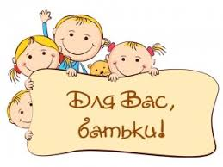
ДАНІ ПРАВИЛА РЕГЛАМЕНТОВАНІ:
- Законом України «Про освіту» від 05.09.2017 року № 21-45-VІІІ;
- Законом України «Про дошкільну освіту» від 11.07.2001 року № 2628-ІІІ (зізмінами);
- Положенням про дошкільний навчальний заклад, затверджене постановою Кабінету Міністрів України від 12.03.2003 року № 305;
- Порядком комплектування дошкільних навчальних закладів (груп) загального типу, затвердженого наказом Міністерства освіти і науки України та Міністерства охорони здоров’я України від 27.03.2006 р. № 240/165;
- Санітарним регламентом для дошкільних навчальних закладів, затвердженим наказом Міністерства охорони здоров’я України від 24.03.2016 року № 234;
- Інструкцією з організації харчування дітей у дошкільних навчальних закладах, затвердженою спільним наказом Міністерства освіти і науки України та Міністерством охорони здоров’я України від 17.04.2006 р. № 298/227;
- рядом інших чинних нормативно-правових документів

ШАНОВНІ БАТЬКИ ВИХОВАНЦІВ,
АБО ОСОБИ, ЩО ЇХ ЗАМІНЮЮТЬ!
Відвідування дитиною закладу дошкільної освіти (далі - ЗДО) не звільняє сім'ю від обов'язку виховувати і розвивати її в родинному колі(Ст. 8 п. 2 Закону України «Про дошкільну освіту»).
Органи державної влади та органи місцевого самоврядування мають поважати право батьків виховувати своїх дітей відповідно до власних релігійних і філософських переконань, а суб’єкти освітньої діяльності мають враховувати відповідні переконання під час організації та реалізації освітнього процесу, що не повинно порушувати права, свободи та законні інтереси інших учасників освітнього процесу. (Стаття 55 ЗУ «Про освіту»)
Здійснення батьками своїх прав та виконання обов'язків мають ґрунтуватися на повазі до прав дитини та її людської гідності. (Стаття 155 СК України)
Батьківські права не можуть здійснюватися всупереч інтересам дитини(Стаття 155 СК України)
Батьки здобувачів освіти або особи, які їх замінюють, мають право:
Захищати відповідно до законодавства права та законні інтереси здобувачів освіти (Стаття 55 ЗУ «Про освіту» );
Звертатися до закладів освіти, органів управління освітою з питань освіти (Стаття 55 ЗУ «Про освіту»);
Обирати заклад освіти, освітню програму, вид і форму здобуття дітьми відповідної освіти (Стаття 55 ЗУ «Про освіту»);
Обирати форми та методи виховання, крім тих, які суперечать закону, моральним засадам суспільства. (Стаття 151 СК України)
На самозахист своєї дитини(Стаття 154 СК України)
Звертатися до суду, органів державної влади, органів місцевого самоврядування та громадських організацій за захистом прав та інтересів дитини (Стаття 154 СК України)
Брати участь у громадському самоврядуванні закладу освіти, зокрема обирати і бути обраними до органів громадського самоврядування закладу освіти (Стаття 55 ЗУ «Про освіту»);
Завчасно отримувати інформацію про всі заплановані у закладі освіти та позапланові педагогічні, психологічні, медичні, соціологічні заходи, дослідження, обстеження, педагогічні експерименти та надавати згоду на участь у них дитини (Стаття 55 ЗУ «Про освіту»);
Брати участь у розробленні індивідуальної програми розвитку дитини та/або індивідуального навчального плану (Стаття 55 ЗУ «Про освіту»);
Отримувати інформацію про діяльність закладу освіти, результати навчання своїх дітей (дітей, законними представниками яких вони є) і результати оцінювання якості освіти у закладі освіти та його освітньої діяльності (Стаття 55 ЗУ «Про освіту»)
З метою покращення організації освітньої діяльності, матеріально-технічного забезпечення, вносити добровільні внески у вигляді коштів, матеріальних цінностей, нематеріальних активів та оформлювати добровільні внески відповідно до чинного законодавства законодавством (п.2. ст.. 79 ЗУ «Про освіту», З У "Про благодійну діяльність та благодійні організації" від 05.07.2012 р. № 5073-VI, постанова Кабміну від 04.08.2000 р. № 1222 )
Відмовлятися від запропонованих додаткових освітніх послуг.
Батьки здобувачів освіти або особи, які їх замінюють, зобов'язані:
Поважати гідність, права, свободи і законні інтереси дитини та інших учасників освітнього процесу; (Стаття 55 ЗУ «Про освіту» )
Забезпечувати умови для здобуття дітьми дошкільної освіти за будь-якої форми.
Виховувати у дітей повагу до гідності, прав, свобод і законних інтересів людини, законів та етичних норм, відповідальне ставлення до власного здоров’я, здоров’я оточуючих і довкілля; (Стаття 55 ЗУ «Про освіту» )
Сприяти виконанню дитиною освітньої програми та досягненню дитиною передбачених нею результатів навчання; (Стаття 55 ЗУ «Про освіту» )
Дбати про фізичне і психічне здоров’я дитини, сприяти розвитку її здібностей, формувати навички здорового способу життя; (Стаття 55 ЗУ «Про освіту» )
Формувати у дитини культуру діалогу, культуру життя у взаєморозумінні, мирі та злагоді між усіма народами, етнічними, національними, релігійними групами, представниками різних політичних і релігійних поглядів та культурних традицій, різного соціального походження, сімейного та майнового стану(Стаття 55 ЗУ «Про освіту» )
Настановленням і особистим прикладом утверджувати повагу до суспільної моралі та суспільних цінностей, зокрема правди, справедливості, патріотизму, гуманізму, толерантності, працелюбства; (Стаття 55 ЗУ «Про освіту» )
Формувати у дітей усвідомлення необхідності додержуватися Конституції та законів України, захищати суверенітет і територіальну цілісність України; (Стаття 55 ЗУ «Про освіту» )
Виховувати у дитини повагу до державної мови та державних символів України, національних, історичних, культурних цінностей України, дбайливе ставлення до історико-культурного надбання України; (Стаття 55 ЗУ «Про освіту» )
Дотримуватися установчих документів, правил внутрішнього розпорядку закладу освіти, а також умов договору про надання освітніх послуг (за наявності). (Стаття 55 ЗУ «Про освіту» )
Приводити та забирати дитину тільки в тверезому стані, особам в стані алкогольного сп'яніння вихователь має право дитину не віддавати.
Не палити на території дошкільного навчального закладу.
Не заїжджати власним автотранспортом на територію дошкільного навчального закладу (категорично забороняється стоянка транспорту в заїздах ДНЗ, так як перешкоджає руху спеціального транспорту).
Взаємодіяти з дошкільним закладом по всіх напрямках виховання і навчання дитини;
Виконувати рекомендації керівника закладу, педагогічних працівників, лікаря, сестри медичної стосовно фізичного і психічного здоров’я дитини, розвитку її здібностей, формування навичок здорового способу життя.
Берегти майно дошкільного закладу як у приміщенні, так і на території закладу, оберігати зелені насадження, квітники.
Під час проведення святкових ранків, розваг дотримуватись правил культури поведінки, не порушувати хід їх проведення зйомками на відеокамеру, фотографування дітей проводити по закінченню свята або з узгодженням музичного керівника та завідувача.
Регулярно відвідувати загальні і групові батьківські збори.
Попереджувати конфліктні ситуації з працівниками дошкільного навчального закладу та батьками або особами, які їх замінюють.
Надавати посильну допомогу в реалізації статутних завдань, проведенні спортивних заходів, дитячих свят, охорони життя і здоров’я дітей.
Ухилення батьків від виконання батьківських обов'язків є підставою для покладення на них відповідальності, встановленої законом. (Стаття 155 СК України)
ПРАВИЛА ПОВЕДІНКИ
Заклад дошкільної освіти вимагає у всіх поваги в словах та вчинках до кожного з учасників освітнього процесу, як до дорослих, так і вихованців, бути взаємо ввічливими, дотримуватись морально-етичних норм у спілкуванні.
Не допускайте оціночних суджень про працівників закладу, інших дітей, їх батьків в присутності своєї дитини.
До педагогів групи, незалежно від їх віку, необхідно звертатися на «Ви», по імені та по батькові.
З пропозиціями, рекомендаціями, зауваженнями щодо діяльності ЗДО слід звертатися до керівника.
З метою вирішення конфліктних чи спірних ситуацій, які виникли в ЗДО, батькам необхідно звертатися до керівника, не допускаючи з’ясування стосунків, особливо в присутності дітей.
Батькам, як учасникам освітнього процесу, необхідно брати участь у групових батьківських зборах та громадському житті закладу.
ЗВЕРТАЄМО ВАШУ УВАГУ:
- дітям не дозволяється "давати здачі", нападати один на одного, ця вимога продиктована міркуваннями безпеки кожної дитини;
- іграшка дитини, принесена з дому, - іграшка для всіх. Вона може зламатися, або стати причиною виникнення конфліктів.
КАТЕГОРИЧНО ЗАБОРОНЯЄТЬСЯ:
- поява в ЗДО в стані алкогольного чи наркотичного сп’яніння;
- вживання алкогольних напоїв, наркотичних засобів, тютюнопаління в приміщеннях закладу дошкільної освіти та на його території;
- перебування в приміщеннях закладу та на його території сторонніх осіб. В закладі можуть знаходитися лише учасники освітнього процесу: працівники, діти і їх батьки;
- відволікати педагогічних чи медичних працівників закладу тривалими бесідами під час роботи безпосередньо з дітьми, особливо: вносити пропозиції, давати рекомендації, висловлювати зауваження;
- залишати в дитячій шафі будь-які лікарські засоби та вітамінні препарати;
- в’їзд на територію закладу приватних авто;
- вигул собак.
ПРИХІД ДО ЗАКЛАДУ ДОШКІЛЬНОЇ ОСВІТИ
До закладу дошкільної освіти слід приводити та забирати дитину у визначений Статутом час: з 7.30 до 18.00 щоденно.
ПАМ’ЯТАЙТЕ: своєчасний прихід в ЗДО – необхідна умова правильної організації освітнього процесу.
Ходити по приміщенню дошкільного закладу дозволяється тільки в бахілах, придбаних власним коштом, або у змінному взутті.
Заходячи в приміщення закладу, пропускайте дітей в двері першими.
Не допускайте, щоб дитина бігла до приміщення, або з нього, на значній відстані від Вас.
При вході, будь ласка, чистіть взуття та зачиняйте за собою вхідні двері.
Допоможіть своїй дитині вранці роздягнутися, акуратно скласти речі в шафку.
Батьки повинні приводити/забирати дитину особисто, не передоручаючи робити це стороннім особам.
Прийшовши в ЗДО, слід повідомити вихователю про стан здоров’я своєї дитини.
Приводити дитину до ЗДО потрібно здорову, без ознак захворювання, охайно одягненою відповідно до погодних умов.
ПАМЯТАЙТЕ: Діти з ознаками інфекційних захворювань до перебування в ЗДО не допускаються. Працівники закладу не мають права за Вашим проханням давати дітям пігулки, мікстури, краплі тощо.
У групову кімнату батьки можуть зайти тільки з дозволу керівника закладу або вихователя, а також у День відкритих дверей.
О 9.00 починаються заняття за складеним розкладом. Тому переконливо просимо Вас: якщо ви прийшли, коли заняття розпочалося, допоможіть дитині роздягнутися і тихо приєднатися до групи дітей.
Якщо ви хочете бути присутніми на занятті, попередьте про це педагога та ознайомтеся з правилами відвідування занять.
До керівника закладу, спеціалістів Ви можете звернутися у визначені години прийому.
ВИМОГИ ДО ОДЯГУ ТА ЗОВНІШНЬОГО ВИГЛЯДУ ДИТИНИ
Слідкуйте за нігтями дитини. Вчасно підстригайте їх.
Голова дитини повинна бути чистою, волосся розчесаним. Щоденно оглядайте її голову на відсутність/наявність педикульозу.
Звертайте увагу на охайність зачіски своєї дитини. Волосся не повинне спадати їй на очі.
У шафі мають бути індивідуальні гребінці для розчісування волосся, для дівчаток – заколки, резиночки, стрічки тощо.
Підбираючи одяг для дитини, слід уникати наявності на ньому дрібних ґудзиків, кнопок, гачків, шнурків. Одяг не повинен бути надто великим, проте і не повинен обмежувати рухи.
Не слід одягати на малюків занадто тісну нижню білизну, одяг чи взуття, що обмежить їхні рухи і призведе до дискомфорту.
Дитячий одяг має бути із натуральних тканин: бавовняним чи в поєднанні з віскозою, із легкої натуральної вовни.
Особливу увагу необхідно звернути на шкарпетки та колготки – вони також мають бути із натуральних тканин, інакше стопи дитини будуть постійно вологими і холодними.
Взуття малюка повинне бути легким, теплим, відповідати розміру ноги, легко зніматися і взуватися.
Окрім того, одяг малюка має носити чіткі орієнтири «перед-спинка», а також більш зручну для одягання горловину чи застібку.
Бажано, щоб у дитини на одязі був хоча б один карман, де б вона змогла носити свої «скарби».
Не зайвою буде вашому малюку і достатня кількість носових хустинок.Дайте дитині пару носових хустин: одну – з верхнім одягом, одну – з кімнатним.
Для створення комфортних умов перебування дитини в закладі дошкільної освіти, необхідно мати не менше двох комплектів змінної білизни:
- хлопчикам – шорти, колготки, трусики,
- дівчаткам – колготки, трусики.
В теплу пору року необхідно мати запасні шкарпетки, гольфи; в холодну - піжаму.
Щоб запобігти втраті або обміну речей, позначте білизну, одяг і взуття ваших дітей.
Для музичних занять дитині знадобляться чешки в окремому мішку.
Щоб уникнути випадків травматизму, батькам слід перевіряти вміст карманів в одязі малюка на наявність небезпечних предметів (ножиці, ножі, булавки, цвяхи, проволока, дзеркальця, скляні флакони, намистинки, ґудзики тощо).
В НАШ ЗАКЛАД СУВОРО ЗАБОРОНЕНО ПРИНОСИТИ:
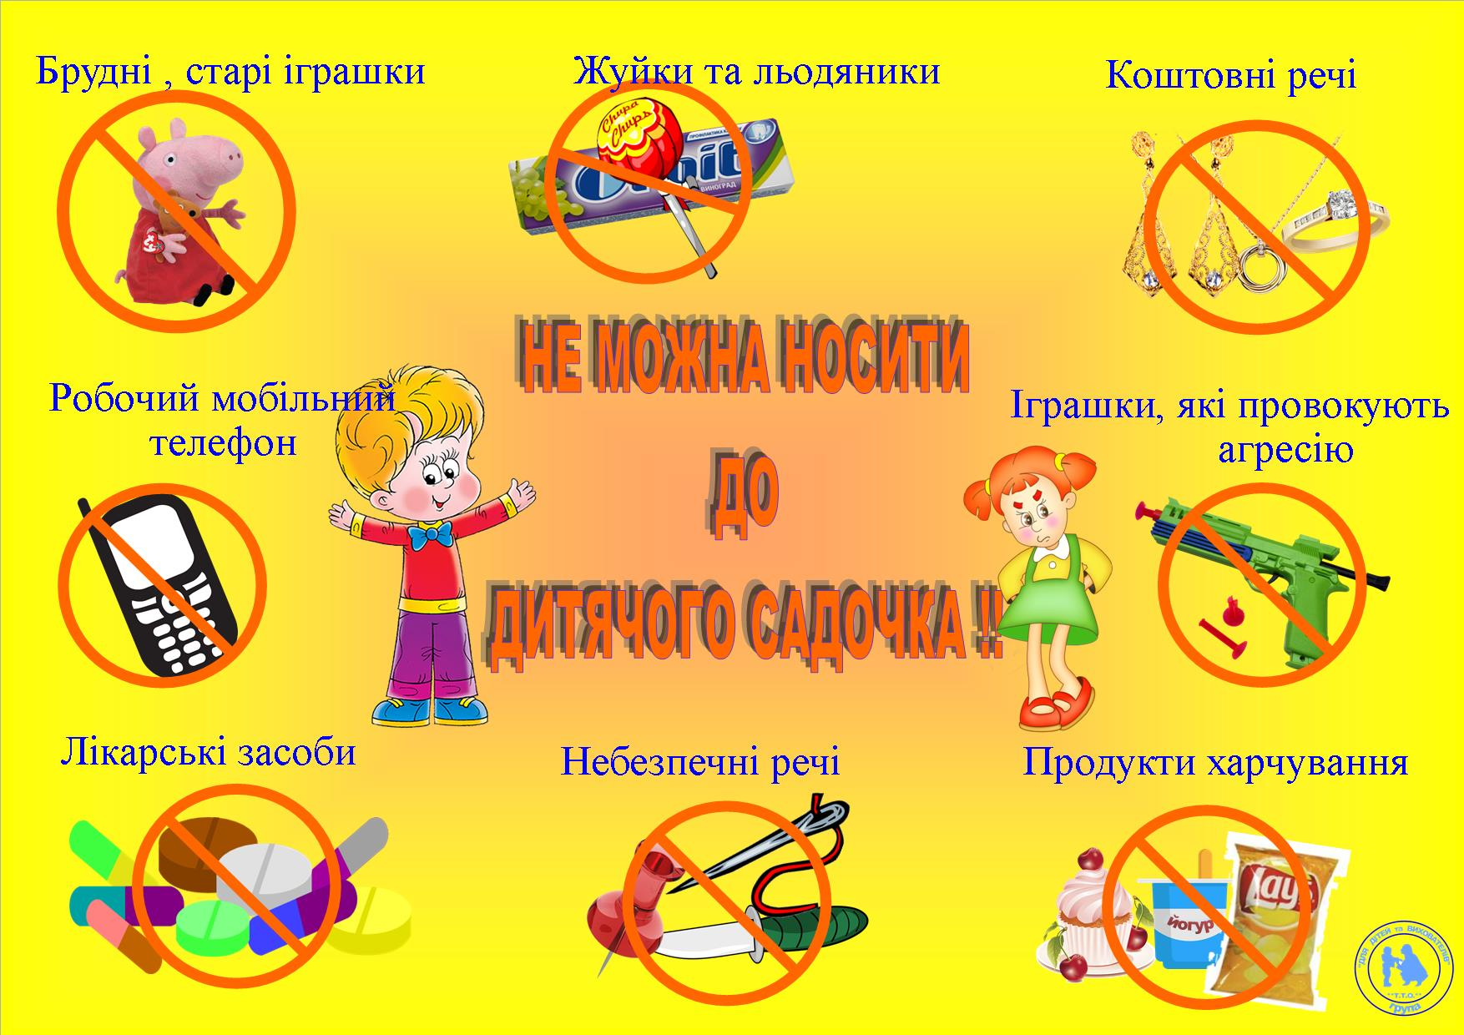
Вихователі мають право вилучати у дітей заборонені вироби.
НЕ РЕКОМЕНДУЄТЬСЯ одягати дітям прикраси із золота та срібла, біжутерію, браслети, ланцюжки, оскільки це може призвести до травмування (наприклад: розрив мочки вуха, задуха при натягуванні ланцюжка чи мотузки з хрестиком тощо).
НАГОЛОШУЄМО, що адміністрація ЗДО, педагогічний та технічний персонал не несуть відповідальності за збереження ювелірних прикрас, які одягнені Вами на дітей (золоті сережки, ланцюжки, хрести, підвіси тощо), та коштовних іграшок, які діти приносять з дому.
ПОВЕРНЕННЯ ДІТЕЙ ДОДОМУ
Забирати малюка повинні виключно дорослі члени родини.
ЗАУВАЖТЕ: неповнолітні особи (віком до 18 років) не мають права забирати дітей.
Будь ласка, не запізнюйтесь та не змушуйте вихователів залишатися по закінченню робочого часу з Вашими дітьми. Завчасно попереджайте про Ваше можливе запізнення.
ПАМЯТАЙТЕ: Відповідальність за безпеку життєдіяльності дитини перекладається на батьків відразу після того, як Ви забрали дитину від вихователя.
ВІДСУТНІСТЬ ДИТИНИ В ЗАКЛАДІ ДОШКІЛЬНОЇ ОСВІТИ
Не допускати пропусків дитиною відвідин закладу дошкільної освіти без поважних на те причин.
За дитиною зберігається місце в закладі у разі її хвороби, карантину, санаторного лікування, реабілітації, на час відпустки батьків або осіб, які їх замінюють, а також у літній оздоровчий період (до 75 днів).
У разі відсутності дитини в ЗДО, з різних причин (хвороба, відпустка батьків чи вихідний день тощо), необхідно повідомляти вихователів групи або медичну сестру про причину відсутності.
Якщо дитина захворіла, необхідно до 8.45 зателефонувати в дошкільний заклад і повідомити про її хворобу.
Замовчування про хворобу дитини може призвести до спалаху захворювання в дитячому колективі.
При виникненні у дитини симптомів захворювання (кашель, температура, нежить, блювота, пронос тощо) необхідно звертатися на прийом до дільничного лікаря, в ЗДО дитина не приймається.
Якщо дитина захворіла упродовж дня, вона ізолюється від здорових дітей і батькам необхідно її забрати з дошкільного закладу.
Після перенесених інфекційних хвороб дитина приймається в дошкільний заклад при наявності медичної довідки про стан її здоров’я.
ВІДРАХУВАННЯ ДИТИНИ З ЗАКЛАДУ
Відрахування дітей з ЗДО може здійснюватися:
- за бажанням батьків, або осіб, які їх замінюють;
- на підставі медичного висновку про стан здоров’я дитини, що виключає можливість перебування в дошкільному закладі цього типу;
- за несплату батьками вартості харчування дітей протягом 2-х місяців;
- відсутність дитини в ЗДО понад 2 місяців без причини.
ЗВ'ЯЗОК З ВИХОВАТЕЛЯМИ
Батьки кожної групи разом з вихователями самостійно встановлюють зручну форму зв’язку між собою: телефоном, електронною поштою, закритими групами в соціальних мережах, групами у Viber та WhatsUp тощо.
ХАРЧУВАННЯ
Якщо в дитини є алергічні реакції на продукти, необхідно написати відповідну заяву, повідомити сестрі медичній і попередити вихователів та помічника вихователів групи.
Для збереження апетиту не рекомендується годувати дитину вдома вранці, перед відвідуванням ЗДО. Якщо дитина поснідала вдома, повідомте про це вихователя, оскільки не слід примушувати дитину снідати вдруге.
Якщо після тривалої відсутності дитини в ЗДО Ви плануєте її привести, напередодні повідомте про це адміністрацію.
З метою попередження харчових отруєнь, алергічних реакцій у дітей, батькам, або особам, які їх замінюють, категорично ЗАБОРОНЯЄТЬСЯ давати дітям та приносити в групу будь-які продукти харчування.
Забороняється проведення “солодких столів” після свят по групах.
ОПЛАТА ЗА ХАРЧУВАННЯ
Оплата за харчування дитини в ЗДО проводиться за фактичним перебуванням дитини в дошкільній групі до 20 числа кожного місяця. Оплачену квитанцію слід показати вихователям групи.
НЕУХИЛЬНЕ ДОТРИМАННЯ ПРАВИЛ ЗАКЛАДУ ДОШКІЛЬНОЇ ОСВІТИ ОБОВ′ЯЗКОВЕ ДЛЯ ВСІХ БАТЬКІВ, АБО ОСІБ, ЩО ЇХ ЗАМІНЮЮТЬ
Ми разом з Вами зацікавлені в тому, щоб відвідування дитиною нашого закладу дошкільної освіти було безпечним, корисним та комфортним.
Заклад дошкільної освіти просить Вас дотримуватися всіх нижчезазначених правил. Частина з них зумовлена особливостями функціонування нашого закладу та забезпеченням необхідної безпеки для всіх наших дітей.
Дякуємо за ваше розуміння та співпрацю!
Ваш заклад дошкільної освіти

